TeamEWP Explorer: PROIZVODNA BAZA PODATAKA EZ-A U PROGRAMU TEAMMATE [MIRCO BARBERO]

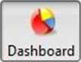Otvori Novo Izbriši Vrati Replika Filtriraj Organiziraj Osvježi Alati

Nedavni projekti Replika

Proizvodna baza podataka EZ-a u programu TeamMate

Prihvaćanje Sig. kopija

Pronađi:

Napredak postupka

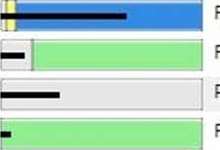

|  |  |  |  |  |
| --- | --- | --- | --- | --- |
| Naziv projekta | Šifra projekta | Vremenski | napredak |  |
| Revizija nabave u GU-u | IAS.C1-2017 | -0C | **97 %** |  |
| C1 - Pregledna izvješća izdana u 2017. | IAS.C 1-2017-MET-002 | | **67 %** |  |
| Provedba Instrumenta za povezivanje Europe | IAS.C1-2018**-** | -0C | **25 %** |  |
| Dodatna revizija upravljanja dodjelom bespovratnih sredstava | IAS.C 1-2017- | -002  **_** | **96 %** |  |